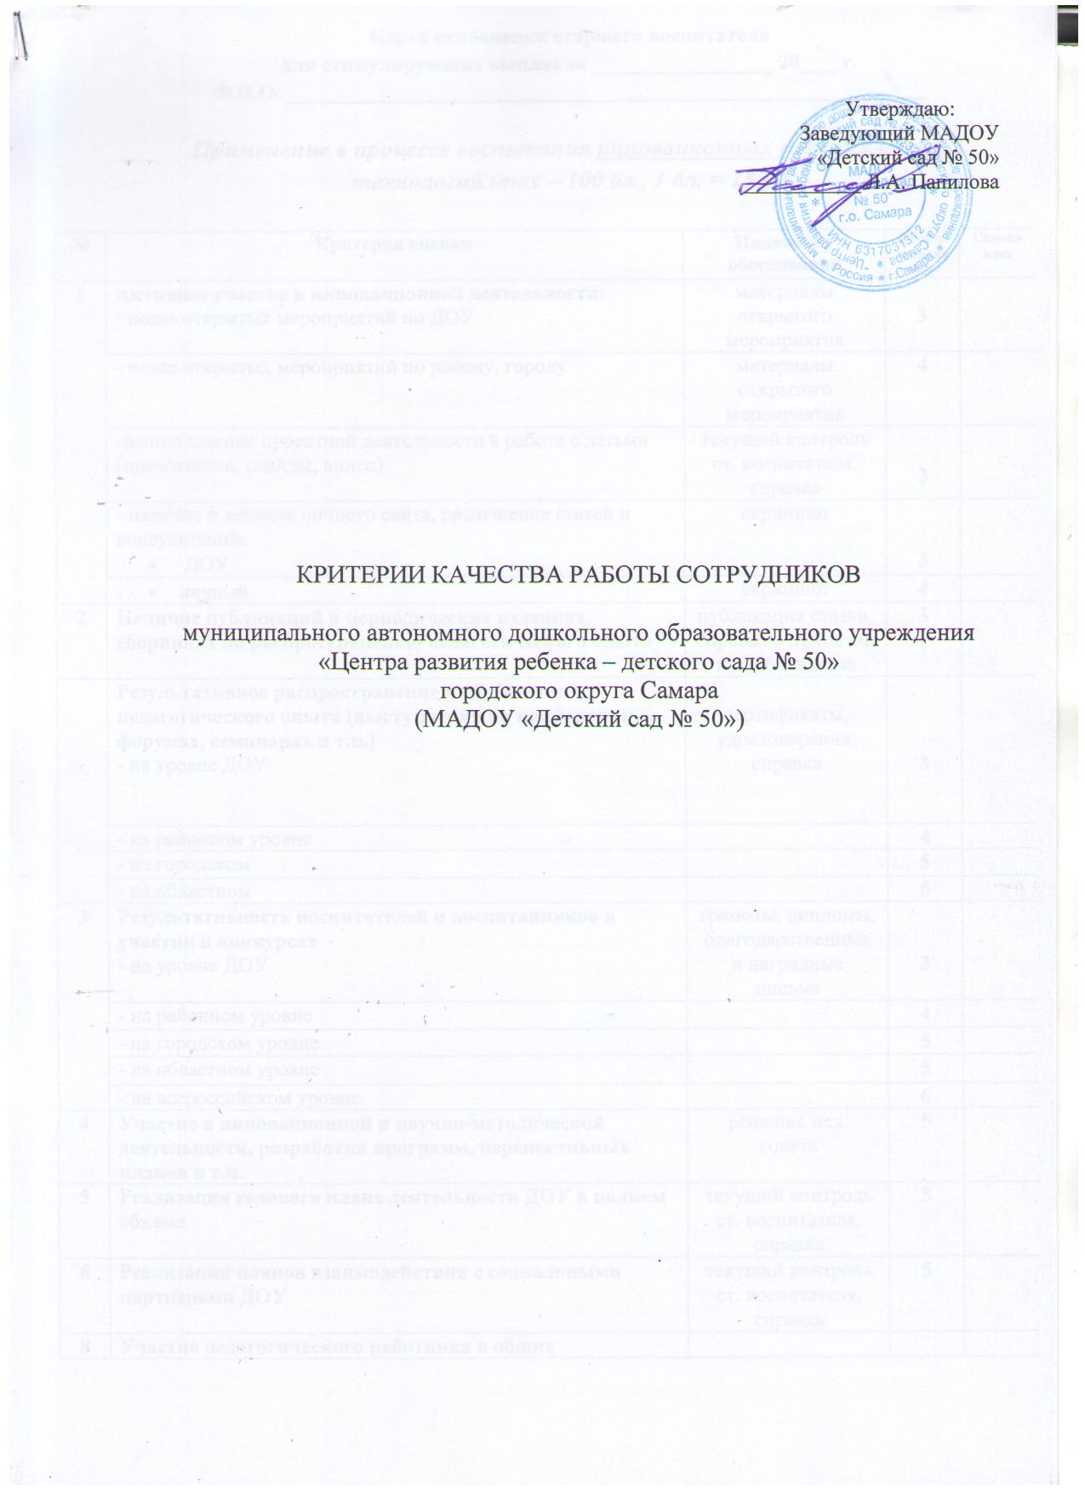

Карта самооценки воспитателя
для стимулирующих выплат за _________________ 20____г.
Ф.И.О. ____________________________________________________________

Применение в процессе воспитания инновационных педагогических технологий (max – 100 бл., 1 бл. = 15 р.)

№ |  | Критерии оценки | Индикатор обоснования | Шкала оценивания | Самоанализ
1 |  | Организация и проведение мероприятий с детьми НОД в группе:  - ежедневная работа с детьми (календарь знаменательных событий и памятных дат) (день космонавтики, день птиц, день кошек, день книг, день рек, день леса, день счастья, день кукольника, день театра и т.д.) | фотоотчет | 12
 |  | -использование проектной деятельности в работе с детьми (презентации, слайды, видео) | текущий контроль ст. воспитателя | 6
 |  | - ведение своей страницы на сайте ДОУ | скриншот | 5
 |  | - ведение личной страницы в соц. сетях и размещение методической информации (nsportal.ru,maam.ru и тд.) | скриншот или сертификат | 5
 |  | - наличие публикаций методических разработок в журналах, в печатных сборниках | публикация статьи, справка о принятии на публикацию | 5
2 |  | Профессиональная реализация воспитателей(выступления на конференциях, форумах, семинарах, участие в конкурсах, выставках )  - на уровне ДОУ | сертификаты, удостоверения, дипломы, грамоты, благодарственные письма | 2
 |  | - на районном уровне |  | 3
 |  | - на городском |  | 4
 |  | - на областном |  | 5
 |  | - на всероссийском |  | 5
3 |  | Профессиональный рост педагогов  - работа по самообразованию | изуч. пед. лит-ры  ИОЧ, удостов  справка, диплом | 3
 |  | - повышение квалификации |  | 3
 |  | - переподготовка |  | 3
 |  | - обучение в учебных заведениях |  | 3
4 |  | Участие и результативность воспитанников в конкурсах  - на уровне ДОУ | грамоты, дипломы, благодарственные и наградные письма | 2
 |  | - на районном уровне |  | 2
 |  | - на городском уровне |  | 3
 |  | - на областном уровне |  | 3
 |  | - на всероссийском уровне |  | 4
5 |  | Активное участие в педагогических советах, мероприятиях ДОУ в соответствии с годовым планом | доклады | 3
6 |  | Взаимодействие с социальными партнерами ДОУ (пед. колледж, образов. школа, спортив. школа, музеи, театры, дет. поликлиника, библиотека и т.д.) | текущий контроль ст. воспитателя, | 3
7 |  | Работа по созданию предметно-развивающей среды (микроклимат, оснащенность группы, дизайн, эстетика оформления в соответствии возрастным требованиям СанПиНа | текущий контроль  ст. воспитателя, | 5
8 |  | Активное участие воспитателей в изготовлении атрибутов к оформлению праздников, украшении и дизайне зала, холла, группы, территории | результат | 8
9 |  | Внедрение разнообразных форм и методов в организацию воспитательно-образовательного процесса  - б/доп. кружки, мини-музеи | персп. план, сетка занятий | 5
10 |  | Ведение документации (планы, фильтры, табеля, протоколы и т.д.) | наличие соотв. отчетной документации | 3
11 |  | Взаимодействие с родителями  - вовлечение семьи в дошкольную жизнь | поделки, рисунки | 3
Всего баллов:
Сложность контингента воспитанников (max – 100 бл., 1 бл. = 10 р.)

1 | Сложность контингента:  - дети раннего возраста |  | мед. карта ребенка | 15
 | - дети разного возраста (смешанные группы) |  |  | 15
 | - сложность старшего дошкольного возраста |  |  | 15
2 | Напряженность и увеличение объема выполняемых работ (замещение, совмещение и др. виды работ) |  | текущий контроль ст. воспитателя | 20
3 | Отсутствие обоснованных жалоб со стороны родителей (законных представителей) и высокий уровень решения конфликтных ситуаций |  | журнал регистрации обращений | 20
4 | Отсутствие долгов по оплате |  | отчет гл. бухг. | 15
Всего баллов:
Высокая посещаемость (max – 100 бл., 1 бл. = 16 р.)

1 | Фактическая посещаемость детьми группы  - от 80% и выше |  | табель посещаемости | 20
 | - от 65 % до 80 % |  |  | 15
2 | Пропуски воспитанников  - проп. 1 реб.- 0,8-1,5 дней |  | фильтр | 20
 | - проп. 1 реб.- 1,5-3,0 дней |  |  | 15
3 | Эффективное проведение оздоровительных и профилактических мероприятий  - ароматерапия |  | журнал здоровья, список вовлеченных детей, время проведения | 10
 | - босоножье |  |  | 10
 | - хождение по массажным коврикам и т.д. |  |  | 10
Всего баллов:
Дополнительные баллы ( 1 бл. = 50 руб.)

1 | Соблюдение санитарно-эпидемиологического режима в группе |  |  | 1
2 | Эффективная работа по питанию детей |  |  | 1
3 | Обеспечение безопасных условий пребывания детей в ДОУ |  |  | 1
4 | Соблюдение высокого уровня исполнительской дисциплины |  |  | 1
5 | Отсутствие больничного листа |  |  | 1
6 | Обеспечение экономии материальных ресурсов  (водопотребление, энергопотребление, теплопотребление) |  |  | 1
7 | Сохранность материальных ценностей группы, ДОУ |  |  | 1
8 | Участие в уборках, субботниках, ремонте и т.д. |  |  | 1
9 | Содержание групповых площадок на территории ДОУ, дизайн цветников, огородов, высадка кустарников, цветов, деревьев |  |  | 1
Всего баллов:
Штрафные баллы (1 бл. = 130 руб.)

1 | Нарушение педагогической этики |  | жалобы сотрудников | -1
2 | Нарушение пожарной безопасности |  | использование эл./нагрев. приборов в группе | -1
3 | Курение на территории ДОУ в рабочее время |  | видеонаблюдение | -1
4 | Нарушение дресс-кода |  | внешний вид | -1
5 | Опоздание, ранний уход с работы |  | табель учета рабочего времени | -1
Всего баллов:

Дата подпись

Карта самооценки музыкального руководителя
для стимулирующих выплат за _________________ 20____г.
Ф.И.О. ____________________________________________________________

Применение в процессе воспитания инновационных педагогических технологий (max – 100 бл., 1 бл. = 15 р.)
№ |  | Критерии оценки | Индикатор обоснования | Шкала оценивания | Самоанализ
1 |  | Активное участие в инновационной деятельности:  - показ образовательной деятельности по ДОУ (между группами и родителями) | фотоотчет | 2
 |  | - открытые мероприятия в ДОУ всероссийской значимости (по календарным датам) | фотоотчет | 20
 |  | -использование проектной деятельности в работе с детьми (презентации, слайды, видео) | текущий контроль ст. воспитателя, справка | 2
 |  | - ведение своей страницы на сайте ДОУ | скриншот | 3
 |  | - ведение личной страницы в соц. сетях и размещение методической информации (nsportal.ru, maam.ru и т.д.) | скриншот или сертификат | 3
 |  | - наличие публикаций методических разработок в журналах, в печатных сборниках | публикация статьи, справка о принятии на публикацию | 3
2 |  | Профессиональная реализация муз. руководителя (выступление на конференциях, форумах, семинарах, участие в конкурсах, выставках)  - на уровне ДОУ | сертификаты, удостоверения, справка | 3
 |  | - на районном уровне |  | 3
 |  | - на городском |  | 4
 |  | - на областном |  | 4
3 |  | Профессиональный рост муз. руководителя  -работа по самообразованию | изуч. пед. спец. лит-ры | 4
 |  | - повышение квалификации | ИОЧ, удостоверение | 4
4 |  | Результативность муз. руководителя и воспитанников в участии в конкурсах  - на уровне ДОУ | грамоты, дипломы, благодарственные и наградные письма | 2
 |  | - на районном уровне |  | 2
 |  | - на городском уровне |  | 2
 |  | - на областном уровне |  | 3
 |  | - на всероссийском уровне |  | 3
5 |  | Подготовка детей к утренникам, развлечениям, праздникам |  | 15
6 |  | Активное участие в педагогических советах, мероприятиях ДОУ в соответствии с годовым планом | доклад | 3
7 |  | Активное участие муз. руководителя в изготовлении атрибутов к оформлению праздников, украшении и дизайне зала, холла, территории | результат | 10
8 |  | Внедрение разнообразных форм и методов в организацию воспитательно-образовательного процесса  - б/доп. кружки, мини-музеи | персп. план, сетка занятий | 3
9 |  | Ведение документации (планы, конспекты и т.д.) | наличие соотв. документации | 2
10 |  | Вовлечение семьи в творческую жизнь дошкольников |  | 2
Всего баллов:
Сложность контингента воспитанников (max – 100 бл., 1 бл. = 10 р.)

1 | Сложность контингента:  - дети раннего возраста |  | мед.  карта ребенка | 20
 | - дети разного возраста (смешанные группы) |  |  | 20
 | - сложность старшего дошкольного возраста |  |  | 20
2 | Напряженность и увеличение объема выполняемых работ (замещение, совмещение и др. виды работ) |  | текущий контроль ст. воспитателя | 10
3 | Отсутствие обоснованных жалоб со стороны родителей (законных представителей) и высокий уровень решения конфликтных ситуаций |  | журнал регистрации обращений | 30
Всего баллов:
Дополнительные баллы ( 1 бл. = 50 руб.)
1 | Соблюдение санитарно-эпидемиологического режима в муз. зале |  |  | 1
2 | Обеспечение безопасных условий пребывания детей в муз. зале |  |  | 1
3 | Отсутствие больничного листа |  |  | 1
4 | Активное участие в уборках, субботниках, ремонте и т.д. |  |  | 1
5 | Сохранность материальных ценностей |  |  | 1
6 | Обеспечение экономии материальных ресурсов  (водопотребление, энергопотребление, теплопотребление) |  |  | 1
7 | Соблюдение высокого уровня исполнительской дисциплины |  |  | 1
Всего баллов:
Штрафные баллы (1 бл. = 130 руб.)
1 | Нарушение педагогической этики |  | жалобы сотрудников | -1
2 | Нарушение пожарной безопасности |  | использование эл.нагревательных приборов в муз. зале | -1
3 | Курение на территории ДОУ в рабочее время |  | видеонаблюдение | -1
4 | Нарушение дресс-кода |  |  | -1
5 | Опоздание, ранний уход с работы |  | табель учета рабочего времени | -1
Всего баллов:

Дата: Подпись:

Карта самооценки старшего воспитателя
для стимулирующих выплат за _________________ 20____г.
Ф.И.О. ____________________________________________________________

Применение в процессе воспитания инновационных педагогических технологий (max – 100 бл., 1 бл. = 15 р.)

№ |  | Критерии оценки | Индикатор обоснования | Шкала оценивания | Самоанализ
1 |  | Активное участие в инновационной деятельности:  - показ открытых мероприятий по ДОУ | материалы открытого мероприятия | 3
 |  | - показ открытых мероприятий по району, городу | материалы открытого мероприятия | 4
 |  | -использование проектной деятельности в работе с детьми (презентации, слайды, видео) | текущий контроль ст. воспитателя, справка | 3
 |  | - наличие и ведение личного сайта, размещение статей и консультаций:  - ДОУ | скриншот | 3
 |  | - личный | скриншот | 4
2 |  | Наличие публикаций в периодических изданиях, сборниках по распространению педагогического опыта | публикация статьи, справка о принятии на публикацию | 3
 |  | Результативное распространение и обобщение педагогического опыта (выступления на конференциях, форумах, семинарах и т.п.)  - на уровне ДОУ | сертификаты, удостоверения, справка | 3
 |  | - на районном уровне |  | 4
 |  | - на городском |  | 5
 |  | - на областном |  | 5
3 |  | Результативность воспитателей и воспитанников в участии в конкурсах  - на уровне ДОУ | грамоты, дипломы, благодарственные и наградные письма | 3
 |  | - на районном уровне |  | 4
 |  | - на городском уровне |  | 5
 |  | - на областном уровне |  | 5
 |  | - на всероссийском уровне |  | 6
4 |  | Участие в инновационной и научно-методической деятельности, разработка программ, перспективных планов и т.п. | решение пед. совета | 5
5 |  | Реализация годового плана деятельности ДОУ в полном объеме | текущий контроль ст. воспитателя, справка | 5
6 |  | Реализация планов взаимодействия с социальными партнерами ДОУ | текущий контроль ст. воспитателя, справка | 5
8 |  | Участие педагогического работника в общих мероприятиях ДОУ (качественная подготовка и проведение праздников, конкурсов) |  | 5
10 |  | Продуктивное участие в реализации системы методической работы детского сада:  -ведение документации, создание методических разработок, систематизация и разработка методических материалов | наличие соответствующей отчетной документации | 5
 |  | Система индивидуальной дополнительной работы с молодыми специалистами | план работы, отчет о проделанной работе | 5
 |  | Повышение квалификации педагогов | выполнение графика повышения квалификации педагогами ДОУ на год | 5
 |  | Информированность педагогов и родителей о деятельности ДОУ | Частота сменности, актуальность и содержательной наглядной информации метод. материалов в методическом кабинете и холлах ДОУ | 5
Всего баллов:
Сложность контингента воспитанников (max – 100 бл., 1 бл. = 10 р.)

2 | Интенсивность и напряженность работы |  | справка | 15
3 | Увеличение объема выполняемых работ |  | отчет о проделанной работе | 20
4 | Эффективность работы с родителями. Отсутствие обоснованных жалоб со стороны родителей (законных представителей) и высокий уровень решения конфликтных ситуаций |  | журнал регистрации обращений | 20
Всего баллов:
Дополнительные баллы ( 1 бл. = 50 руб.)
1 | Выполнение работ сверх должностных инструкций (работа в комиссиях, учебно-опытным участком, творческой группой и т.д.) |  | приказ | 1
2 | Соблюдение санитарно-эпидемиологического режима в группе  - соблюдение режимных моментов |  |  | 1
 | - выполнение правил техники безопасности |  |  | 1
 | - ношение спец. одежды |  |  | 1
3 | Эффективная работа по питанию детей  - формирование у детей культурно-гигиенических навыков |  |  | 1
4 | Обеспечение охраны и здоровья жизни детей:  - отсутствие травм |  |  | 1
 | - обеспечение безопасных условий пребывания детей в ДОУ |  |  | 1
5 | Соблюдение правил внутреннего трудового распорядка:  - отсутствие больничного листа |  |  | 1
 | - замещение другого сотрудника |  |  | 1
 | - активное участие в общественной жизни ДОУ (уборках, субботниках, ремонте и т.д.) |  |  | 1
 | - участие в праздниках, развлечениях в ДОУ |  |  | 1
 | - сохранность материальных ценностей |  |  | 1
 | - обеспечение экономии материальных ресурсов |  |  | 1
 | (водопотребление, энергопотребление, теплопотребление) |  |  | 1
 | - высокий уровень исполнительской дисциплины (подготовка отчетов, документации) |  |  | 1
Всего баллов:
Штрафные баллы (1 бл. = 130 руб.)

1 | Нарушение трудовой дисциплины  - нарушение педагогической этики |  | жалобы сотрудников | -1
 | - нарушение пожарной безопасности |  | использование электронагревательных приборов в группе | -1
 | - курение на территории ДОУ в рабочее время |  | видеонаблюдение | -1
 | - нарушение дресс-кода |  |  | -1
 | - опоздание, ранний уход с работы |  | табель учета рабочего времени | -1
Всего баллов:

